**Harrys Noel Nieto Solano** 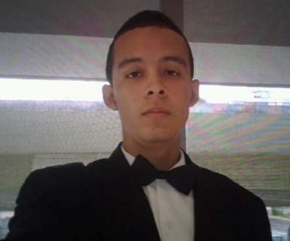

***Dirección: San José de Bernardino, Corregimiento Juan D. Arosemena***

***Teléfono: 67823894 (Personal),***

***Correos electrónicos: harrysnieto03@gmail.com***

|  |  |
| --- | --- |
| **Objetivo:** | * Prestar mis servicios profesionales con gran esmero y honestidad en su prestigiosa empresa, aplicando todos los conocimientos adquiridos; y permitiendo innovar en el desarrollo completo de su institución. |

**Datos Personales:**

|  |  |
| --- | --- |
| **Cédula de identidad personal:** | 8-841-1751 |
| **Fecha de nacimiento:** | 3 de Octubre de 1990 |
| **Estado civil:** | Unido |
| **Tipo de sangre:** | A+ |
| **Nacionalidad:** | Panameño |

**Formación Académica:**

|  |  |
| --- | --- |
| **2008** | Bachiller en **Ciencias con instrumentación en Informática**  Centro Educativo Stella Sierra |
| **2005** | Certificado de **Educación Pre-media**  Centro Educativo Básico Nuevo Arraiján |
| **2002** | Certificado de **Educación Básica General**  Escuela San José de Bernardino |

**Experiencia Laboral:**

* Labore en el Club Unión con el cargo de Salonero –Bartender con una duración de 5 años.
* Labore los dos últimos años en Felipe Motta como encargado del Dely Felipe Motta Clayton.

**Conocimientos Tecnológicos:**

* Manejo de Programas informáticos (Microsoft Office: Word, Power Point, Excel, Publisher )
* Manejo básico de buscadores de Internet.

**Referencias Personales:**

|  |  |  |
| --- | --- | --- |
| ***Fernando Martínez***  Lic. En Tecnología de Programación y Análisis De Sitemas  6524-2049 | ***Magdalena Chavarría***  Técnica en Farmacia  68895537 | ***Héctor Marín***  Lic. En Salud Ocupacional  6847-8421 |